**“ 校园科技嘉年华 ”圆满落幕**

2017年12月29日上午，保定学院电子创新科技协会三名成员携带一些科技作品，前往保定市第十七中学，受邀参加“校园科技嘉年华”活动。

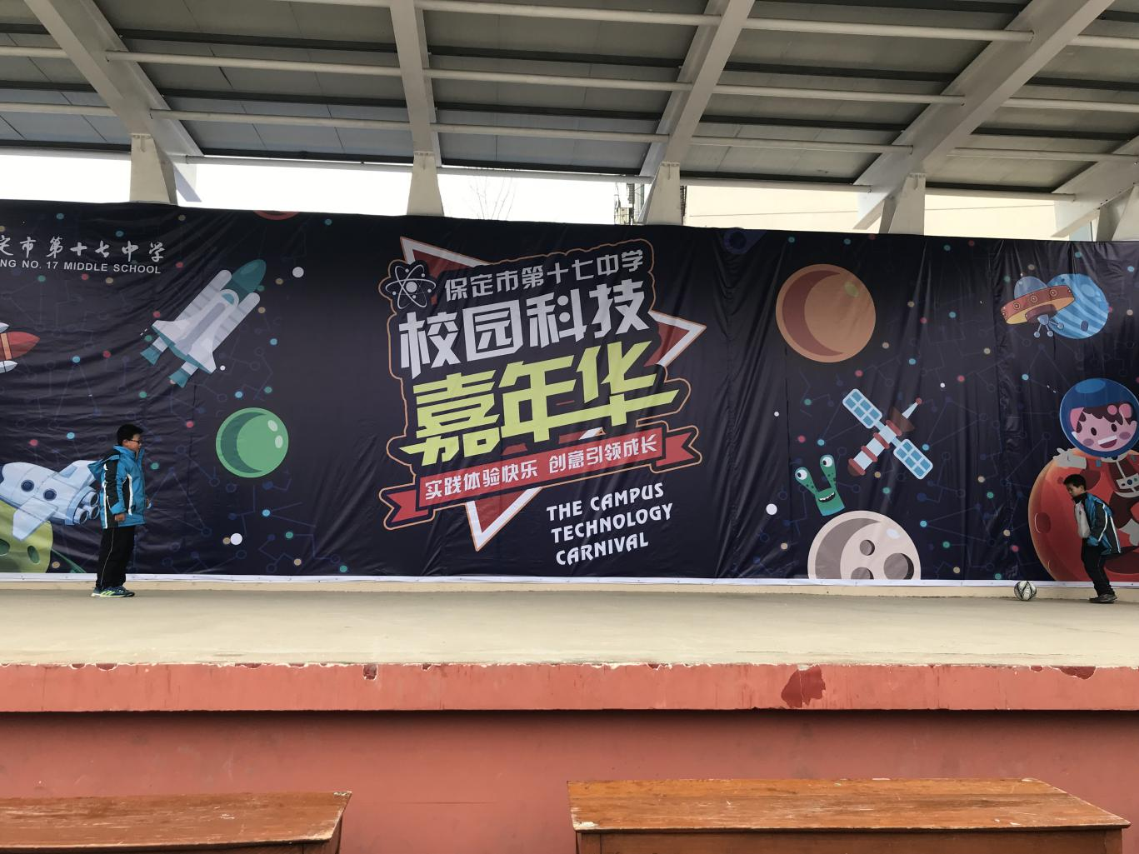本次活动主题“实践体验快乐，创意引领成长”，旨在培养中学生的创新意识和实践动手能力。

实践队员到达十七中时，活动还未开始，各方紧锣密鼓地展开活动前的准备活动。此次受邀参加“校园科技嘉年华”活动的有保定灯谜学会、营养学会、广州映博智能科技公司、保定天鹏航空科技有限公司等等。

此次活动不仅为学生们带来了科技作品的展示，还关注学生们的身心健康，营养学会倡导学生餐食荤素搭配丰富有营养，这样才有利于学生的智力提高，在活动中提倡学生营养奶，免费为中学生提供牛奶。保定灯谜学会，开展了猜灯谜的小游戏吸引了大批学生围观，学生们开动脑筋大胆想象猜测着灯谜的答案。

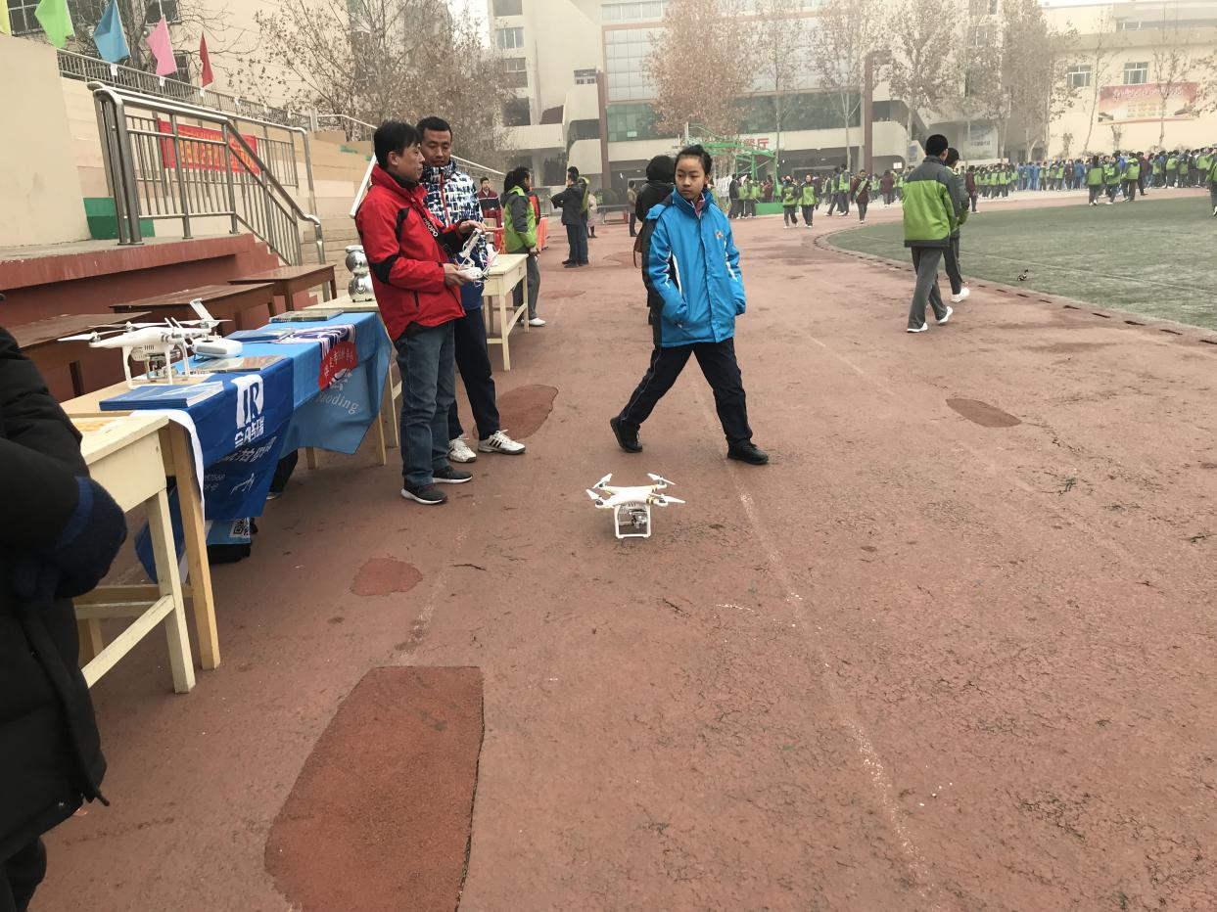中午十二点半，保定市第十七中学校长发表演讲并宣布活动开始。紧接着是保定天棚科技有限

公司开始展示他们不同种类

的无人机及操作人员高超的

操作技能。无人机操控展示

完毕，紧接着是广州映博智

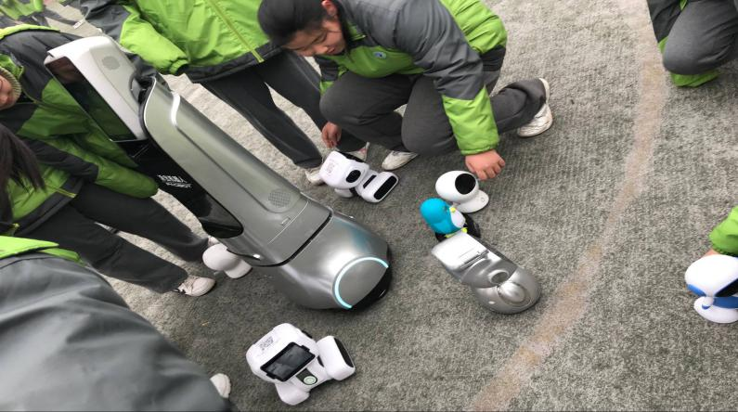能科技公司开始展示他们

的各类人工智能机器人，机器人的功能多样，可以与孩子们进行交流互动，还能进行“才艺”展示唱歌跳舞。

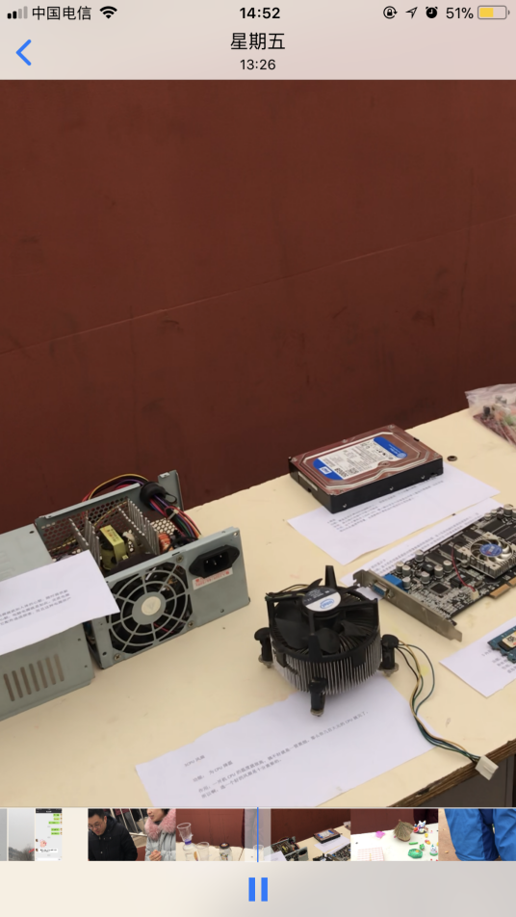 机器人展示完毕，学生们开始自由活动，参观各个展台上的创新作品。学生们亲手制作及展出的作品包罗万象，可以看出学生们丰富的想象力和他们的动手能力。

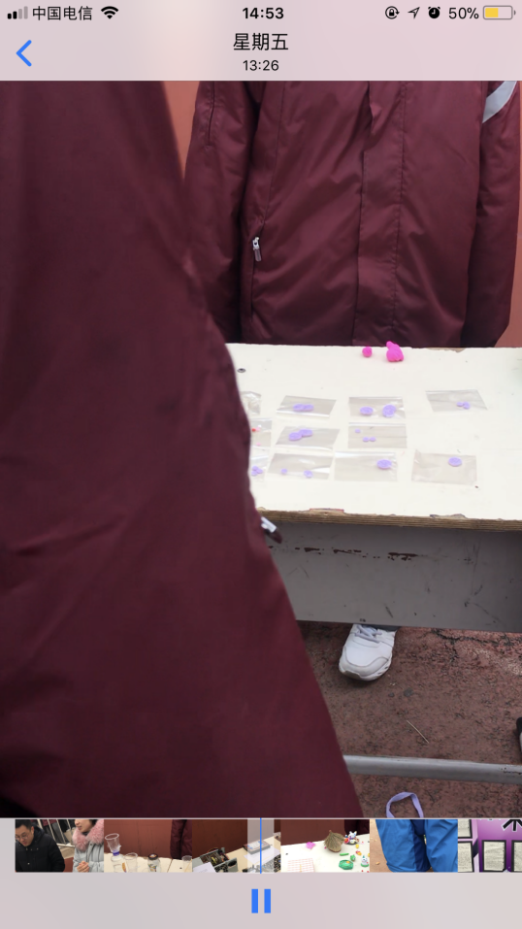

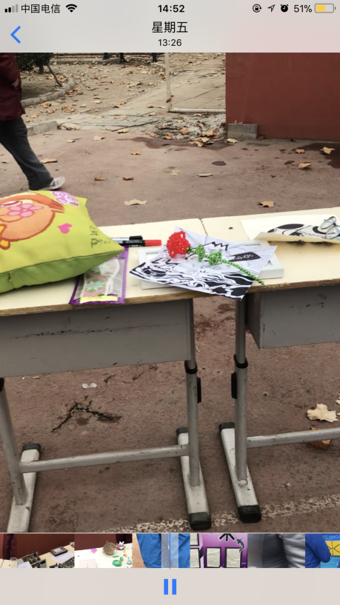

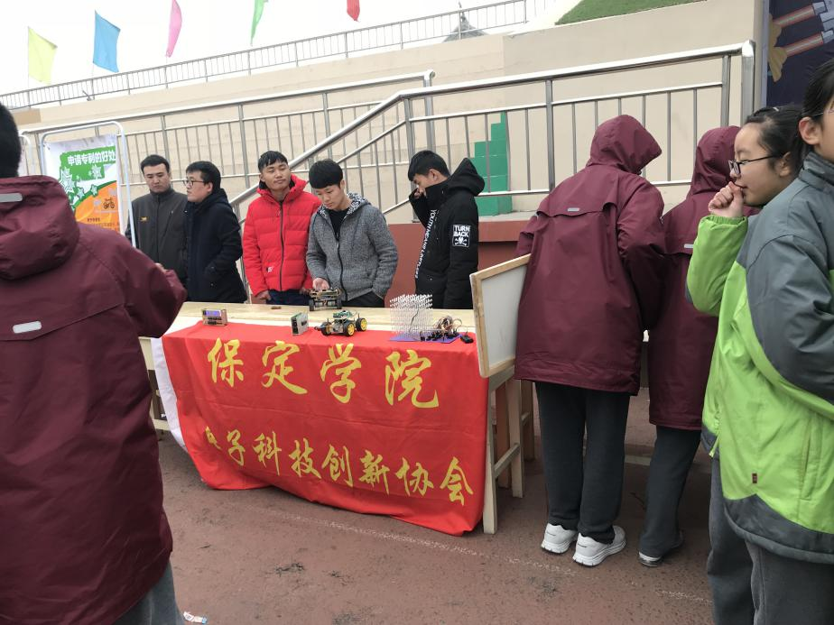保定学院科技创新协会的成员们带着自己的科技作品，在展台后为围观的同学们认真的讲解着

他们的科技小作品。此次展示

的作品有，心形灯、光立方、

智能平衡小车、智能壁障小车

及点阵光屏电子计时器。展台

前围满了感兴趣的中学生，学

生们好奇求知的心，让他们克

服了寒冷，询问这些作品的原

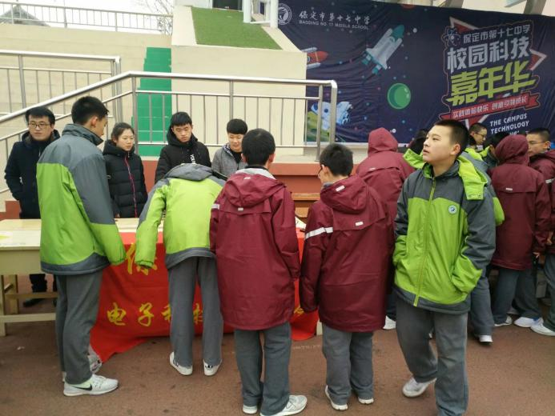理及如何制作。中学生们的举动体现了他们对这些简单的小作品，满满的好奇心和他们迫切希望成长希望获取知识的愿望。

中学生们旺盛的求知欲让主办方看到了这个活动的必要性，并声明这样的活动每年都要举办一次。

29日下午两点半，在学生们意犹未尽的神情中，保定市第十七中学“校园科技嘉年华”完美落幕。